Partnerschaft zwischen Guardian Glass und Eastman – Farbneutrales Verbundglas für höchste Ansprüche
Bertrange, Luxemburg, Oktober 2020 – Die innovative Zusammenarbeit zwischen Eastman und Guardian Glass soll sicherstellen, dass die wachsende Nachfrage nach hochwertigen farbneutralen Glasprodukten für Wohn- und Gewerbegebäude im Premiumsegment bedient werden kann. Eastman und Guardian stellten in einer gemeinsamen Pressemitteilung die neue PVB-Folie Saflex® Crystal Clear von Eastman vor, die im neuen Guardian UltraClear® LamiGlass™ Neutral verwendet wird. Das innovative, farbneutrale und extra weiße Verbundglas zeichnet sich durch seine marktführende Farbhomogenität und Brillianz aus.
„Bisher war es schwierig, extra weißes Glas mit herkömmlichen Folien zu laminieren ohne dabei das neutrale, transparente Erscheinungsbild zu beeinflussen, welches typisch für extra weißes Glas ist”, so Priya Kalsi, Segment Market Manager bei Eastman. „Unsere neue Folie Saflex® Crystal Clear verbessert die Optik vom extra weißen Guardian UltraClear® in Verbundglas enorm. Sie sorgt für einen frisch-neutralen Look und ist dem monolithischen Guardian UltraClear® sehr ähnlich. Dabei bietet es die gleichen Vorteile wie herkömmliches Verbundglas, in Bezug auf Sicherheit und Schallschutz. Die PVB-Folie Saflex® Crystal Clear ist unabhängig von Betrachtungswinkel und Lichteinfall nahezu unsichtbar.“
„Die Kooperation mit Eastman löst ein zentrales Problem für Endkunden beider Unternehmen, die eine hohe Nachfrage nach Produkten mit neutraler und transparenter Optik haben“, berichtet Eric Lassalle, Product Manager Laminated Glass bei Guardian Glass. „Unsere partnerschaftliche Zusammenarbeit und die Verwendung der neuen PVB-Folie Saflex® Crystal Clear haben es uns ermöglicht, die Optik von Guardian UltraClear® signifikant zu verbessern. Guardian UltraClear®, das gemeinsam mit der Crystal Clear Folie verwendet wird, ist zudem mit unterschiedlichsten Beschichtungen und Oberflächenbehandlungen verfügbar und kann so gezielt für eine ganze Reihe von High-End Lösungen verwendet werden.“
Anwendungsgebiete:
Guardian UltraClear® LamiGlass™ Neutral ist vielfältig einsetzbar, insbesondere da, wo ein hohes Maß an Neutralität, Transparenz und Sicherheit gefragt sind. Anwendungen umfassen den Einsatz in:
- Innenanwendungen:
Innentüren, Trennwände, Balustraden, Treppen und Geländer, Möbel, Glasregale, Schaukästen, Museumsverglasungen
- Außenanwendungen:
Verkleidungen, Vorhangfassaden, Fassaden, Fenster, Oberlichter, Außentüren, Ladenfronten und Schaufenster
Produktverfügbarkeit und Innovationsevent
Sowohl die PVB-Folie Saflex® Crystal Clear als auch das erweiterte Produktportfolio für Guardian UltraClear® LamiGlass™ Neutral wird ab 15. Oktober 2020 zunächst in Europa verfügbar sein, und potentiell im Laufe des Jahres 2021 in weiteren Regionen eingeführt. In einem gemeinsamen Live Stream am 10. November werden beide Unternehmen die neue Innovation präsentieren und auf Fragen der Teilnehmer eingehen. Weitere Informationen finden Sie auf saflex.com/crystalclear bzw. guardianglass.com/ultraclear.
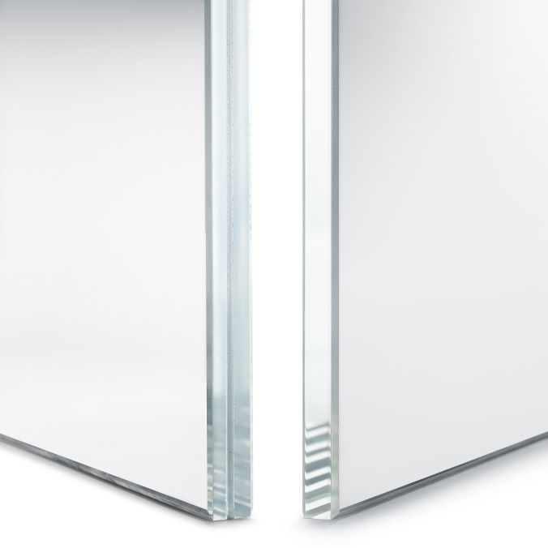 | 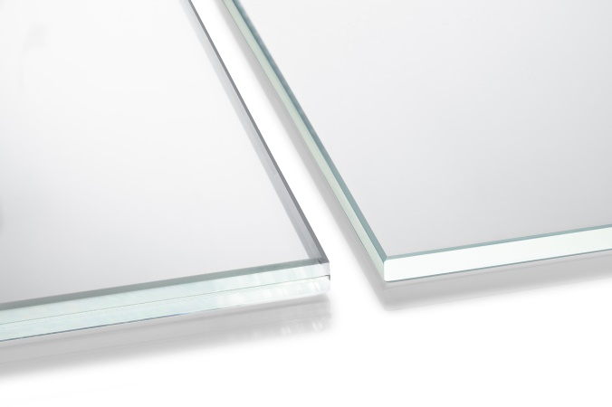
Saflex® Crystal Clear und Guardian UltraClear® LamiGlass™ Neutral – Die perfekte Kombination aus Ästhetik und Sicherheit. Bilder © Eastman
Über Eastman Chemical Company:
Saflex® und alle gelisteten Markenzeichen sind Eigentum von Eastman und/oder der jeweiligen Tochterunternehmen.
Eastman wurde 1920 gegründet und bietet weltweit ein umfassendes Portfolio an Spezialmaterialien, die in verschiedensten Alltagsgegenständen Anwendung finden. Das Unternehmen versucht, über hochwertige Materialien die Lebensqualität der Verbraucher zu verbessern und hat sich der Sicherheit und Nachhaltigkeit verschrieben. Dafür arbeitet Eastman eng mit Kunden zusammen, um innovative Produkte und Lösungen zu entwerfen. Das innovationsbasierte Wachstumsmodell des Unternehmens basiert auf führenden Technologieplattformen, einem intensiven Kundendialog und einer gezielten Entwicklung von Anwendungslösungen. Damit ist Eastman Marktführer in vielen Endmärkten, wie Transport, Bau, Konstruktion und dem Verbrauchsgütermarkt. Das global agierende Unternehmen steht für Diversität und Inklusion. Die etwa 14.500 Mitarbeiter bedienen Kunden in mehr als 100 Ländern. Das Unternehmen mit Sitz im US-amerikanischen Kingsport, Tennessee, konnte 2019 einen Umsatz von ca. 9,3 Mrd. $ verzeichnen.
Weitere Informationen finden Sie auf www.eastman.com.
Guardian Glass ist ein wichtiger Teil der Guardian Industries Corp., ein international führender Hersteller von Float-, oberflächenveredelten und anderen Glasprodukten. In den weltweit 25 Floatglaswerken produziert Guardian Hochleistungsglasprodukte für die Verwendung im Innen- und Außenbereich, für gewerbliche und private Bauprojekte sowie für die Bereiche Transportwesen und technische Produkte. Produkte von Guardian finden sich in Wohnhäusern, Bürogebäuden, Fahrzeugen und an einigen der bekanntesten architektonischen Wahrzeichen der Welt. Das Guardian Glass Science & Technology Center entwickelt mit Hilfe neuester Technologien kontinuierlich neue Glasprodukte und -lösungen, damit Kunden sehen, was möglich ist (See what’s possible™).
Besuchen Sie uns auf guardianglass.com.
Guardian Industries, ein globales Unternehmen mit Hauptsitz in Auburn Hills, Michigan/USA, betreibt Niederlassungen in Nord- und Südamerika, Europa, Afrika, dem Nahen Osten sowie Asien. Die Unternehmen der Guardian-Gruppe beschäftigen über 15.000 Mitarbeiter und stellen Hochleistungs-Floatglas, beschichtete und oberflächenveredelte Glasprodukte für Architektur-, Wohn-, Innenraum-, Transport- und technische Glasanwendungen sowie hochwertige verchromte und lackierte Kunststoffteile für die Automobil- und Nutzfahrzeugindustrie her. Guardians Vision ist, durch ständige Innovation und den verminderten Einsatz von Ressourcen Werte für seine Kunden und die Gesellschaft zu schaffen. Guardian ist eine 100%ige Tochtergesellschaft der Koch Industries Inc.
Besuchen Sie uns auf guardian.com.
Sie finden die deutschsprachigen Pressemitteilungen von Guardian zum Download unter https://www.konsens.de/guardian

